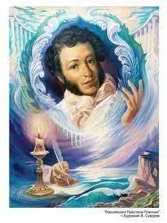

Составители: Иванова Л.И., Рябова А.Х.

Тип проекта: групповой
Продолжительность: краткосрочный
Сроки работы: 10 дней ( октябрь, ноябрь 2021г..)
Участники проекта: Дети подготовительной группы « Любознательные Гномики», воспитатели, родители.
Актуальность: Когда мы знакомим ребенка с каким-либо видом творческой деятельности, это положительно влияет на освоение им другой, обогащает опыт, вызывает более глубокие чувства и эмоции. Одним из самых ярких творцов художественных образов, доступных пониманию детей является Александр Сергеевич Пушкин. Напевность, ритмичность, лаконичность, выразительность, музыкальность его стихов всегда находит отклик в душе, как взрослого, так и ребенка. Рано или поздно поэт становится другом каждому читающему человеку, и задача взрослых познакомить с ним ребенка как можно раньше и сделать его стихи, сказки, жизнь частью внутреннего мира растущего человека.
Проблема проекта:
- недостаточно высокий уровень читательского интереса, читательской культуры;
- необходимость разнообразить представления дошкольников о разных
видах сказок, на примере авторских сказок А. С. Пушкина; Цель проекта :
-Приобщение детей к богатствам русской художественной литературы на примере творчества А. С. Пушкина.
-Прививать любовь к родному языку, умение эмоционально воспринимать произведения русской классической литературы.
Задачи проекта:
  - Познакомить с жизнью и творчеством А. С. Пушкина.
  - Сформировать высокий познавательный интерес детей и родителей к творчеству великого русского поэта.
  - Учить понимать мораль каждой сказки, знакомить с человеческими пороками и добродетелью.
  - Воспитывать патриотические чувства, гордость за Россию.
  - Формировать у детей устойчивый интерес к чтению, умение слушать и понимать художественный текст.
Предполагаемый результат:
- Развитие эмоциональной отзывчивости;
- Обогащение восприятия детьми художественной формы произведений, формирование внимания к выразительным средствам языка
- Повышение интереса к произведениям А. С. Пушкина, активизация потребности к чтению, узнаванию нового.
- Расширение знаний о русской культуре, о быте и традициях русского народа, расширение кругозора, совершенствование социальных навыков поведения, умение преодолевать трудности в общении.
-Оформление книжной выставки по сказкам А. С. Пушкина
- Создание коллективной композиции по сказкам А. С. Пушкина
Этапы реализациипроекта.
1 этап.Подготовительный.
- Подбор методической, художественной литературы, иллюстративного, музыкального материала по теме проекта;
- Подбор материала для изобразительной и продуктивной деятельности;
- Составление плана работы с детьми
- этап.Основной: Организация образовательной проектной деятельности.
Образовательная область | Тема | Ответственные
Речевое | - Чтение сказок А.С. Пушкина:  «Сказка о рыбаке и рыбке»,  «Сказка о мертвой царевне и о семи богатырях», «Сказка о царе Салтане, о сыне его славном и могучем богатыре князе  Гвидоне Салтановиче и о прекрасной  Царевне Лебеди»,  «Сказка о золотом петушке»,  «Сказка о попе и о работнике его  Балде».  - Беседа по сказкам А.С. Пушкина 3. Чтение отрывков стихотворений А.С. Пушкина о зиме и осени: «Зимнее утро», «Зимний вечер», «Зимняя дорога», «Какая ночь! Мороз трескучий», «Идет волшебница-  зима», «Зимы ждала, ждала природа»,  «Уж небо осенью дышало» | Воспитатели, родители
Социальнокоммуникатив-  ное | 1. Рассказ воспитателя об А.С. Пушкине. Рассматривание портрета А.С. Пушкина.2. Рассматривание иллюстраций к сказкам  А.С. Пушкина:  «Царевна с яблоком. Пробуждение царевны. «Дочка царская жива!» «Воротился старик ко старухе»  «Избушка там на курьих ножках» «Там ступа с бабою Ягой» «Царевна - Лебедь», | Воспитатели, родители,
«Бочка по морю плывет»
«Тридцать три богатыря» И. Билибин,3. Беседа «Море в поэзии А.С. Пушкина».
- Речевые подвижные игры:
«Шмель»,
- Игра-фантазия «Если б я поймал золотую рыбку».6. Дидактические игры:
«Шифровки»,
«Скажи наоборот»,
« Третий лишний»,
«Кого не стало?»,
«Из какой сказки предмет», «Вспомни сказку», « Собери картинку».
- Экскурсия в библиотеку «Знакомство со сказками А.С. Пушкина».
- Книжная выставка по сказкам А.С. Пушкина.
11. Выставки детско-родительских рисунков: «Сказки А.С. Пушкина».
Познавательное | - Литературная викторина по сказкам А.С. Пушкина.  - Конструктивная деятельность: «Флот царя Салтана», «Сказочные дворцы».  - Видеосалон. Просмотр мультфильмов по сказкам А.С. Пушкина:  «Сказка о рыбаке и рыбке»,  «Сказка о мертвой царевне и о семи богатырях»,  «Сказка о царе Салтане»,  «Сказка о золотом петушке»,  «Сказка о попе и о работнике его Балде».  - Исследовательские работы о жизни А.С. Пушкина:  «Первые книги»,  «Откуда брались сказки». | Воспитатели, родители
Художественно  -эстетическое | - Лепка:  «Белка песенки поет, да орешки все грызет», «Царевна Лебедь».  - Рисование:  «Ель растет перед дворцом»,  «Что за прелесть эти сказки!», | Воспитатели,родители
«На стеклах легкие узоры»,
«Сказочный дворец»,
«Петушок с высокой спицы», «Царство золотой рыбки».
- Аппликация, ручной труд:
«Золотая Рыбка»,
Оригами «Кот ученый» (оригами).
- Коллаж «Герои сказок Пушкина».

- этап. Заключительный
- Оформление выставки книг «По дорогам сказок А.С.Пушкина»;
- Оформление книжек - малышек «Моя любимая сказка А.С.Пушкина»
- Литературная викторина по сказкам А.С. Пушкина

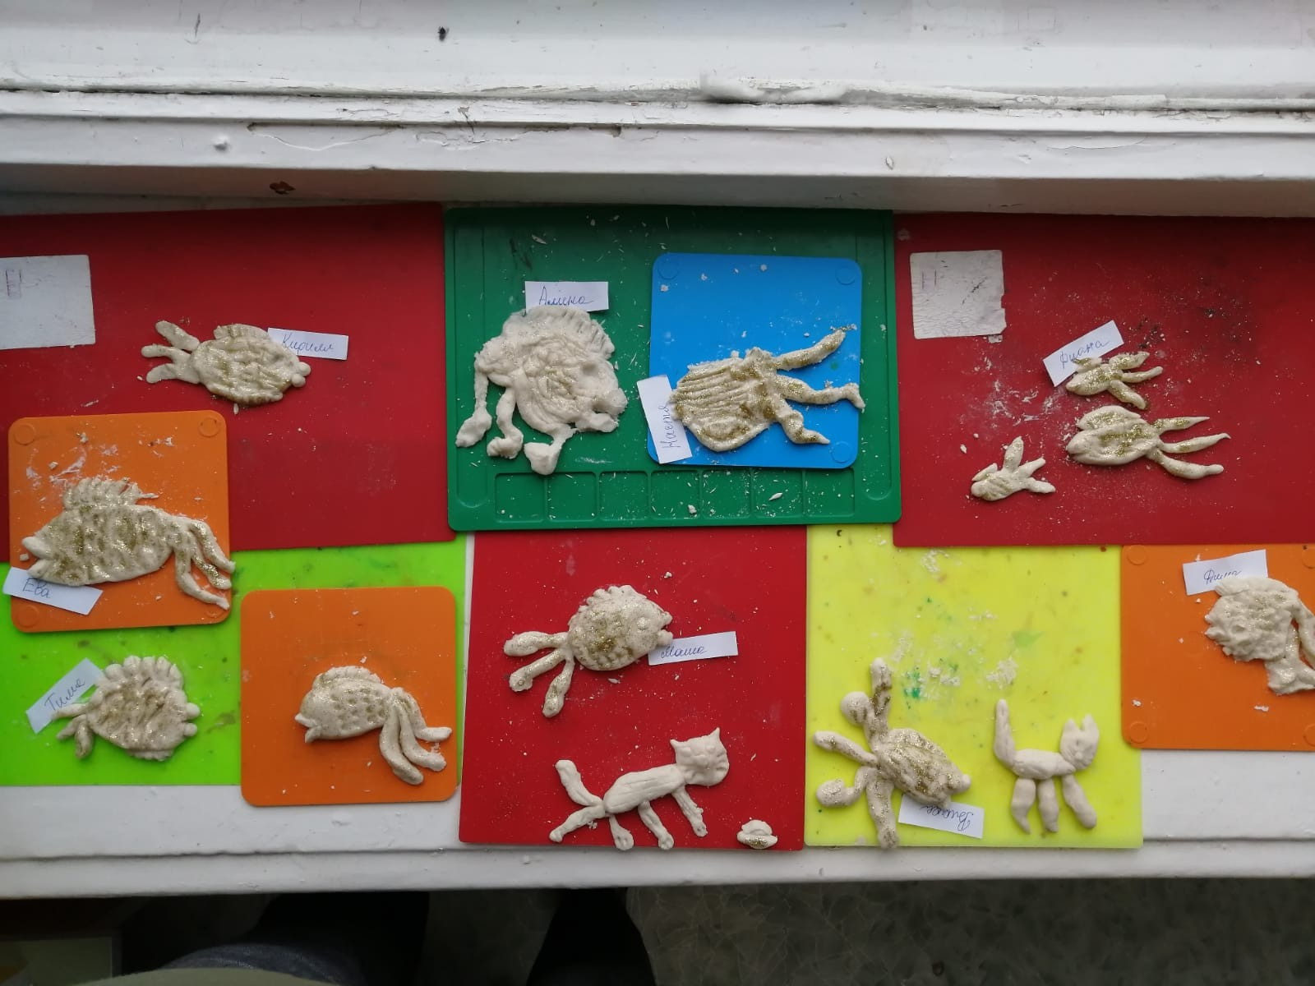

Литература.
- А.С.Пушкин. «Стихи и сказки». Изд.Детская литература, М.,1974г.
- А.Самарцев. А.С.Пушкин. Изд. Белый город. М., 2003г.
- И.Токмакова. Поговорим с тобой о А.С.Пушкине. Дошкольное воспитание №1.1999 г.
- Г.Светлова. А.С.Пушкин «Там русский дух…Там Русью пахнет!» Дошкольное воспитание №1.1999 г.
- К.Степанов. Пушкин: истоки творчества. Дошкольное воспитание №2 200 г.
- Журналы «Дошкольное воспитание» № 6-97 г., № 6-98 г., № 6-99 г., № 2, № 6-2000г. 7.Л.М. Жукова. История о великом поэте Пушкин. Изд. Белый город, М., 2003г.
8.И.А. Лыкова «Изобразительная деятельность в детском саду»; Издательский дом «Цветные ладошки»
